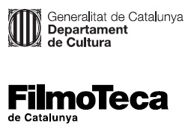 |  | 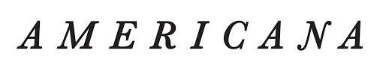

Nota de premsa

Retrospectiva de Kelly Reichardt, figura clau del cinema independent nord-americà

La cineasta és protagonista de la programació de l’Americana Film Fest, que s’inaugura avui i amb el qual la Filmoteca col·labora un any més
L’obra de Kelly Reichardt es caracteritza per la subversió de gèneres, i per una mirada personal, parsimoniosa, detallista i poètica
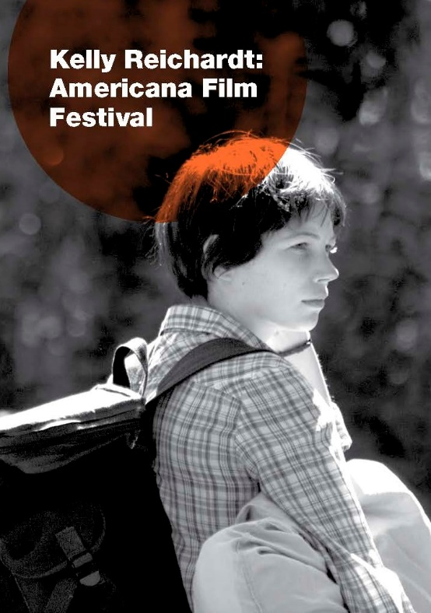
Kelly Reichardt és la gran dama del cinema indie americà. Té la crítica rendida i un estil personal i inconfusible que l’acompanya: el viatge perpetu, el minimalisme poètic, l’amistat, l’estat d’Oregon, els espais enormes confrontats a la incertesa existencial d’uns personatges atrapats en el seu propi jo, l’homosexualitat, els detalls per allò tan quotidià que altres films acostumen a ignorar… Una filmografia enorme i petita, que aquesta retrospectiva emmarcada en l’Americana descobreix.
Amb la seva mirada personal, de vegades parsimoniosa, sempre detallista i habitualment poètica, la nord-americana Kelly Reichardt s’ha dedicat a subvertir gèneres. Ja va aturar les dinàmiques de la road movie a River of Grass (1994), la seva primera pel·lícula, “Una història de carreteres sense carreteres, una història d’amor sense amor i una història criminal sense crims”, en paraules de la cineasta. Quan semblava que amb Old Joy (2006, premi a la millor pel·lícula al Festival de Rotterdam) i Wendy i Lucy (2008) es decantava pel drama d’amistat, fos aquesta entre dos homes o una dona i el seu gos, torna després a subvertir el western en la feminista Meek’s Cutoff (2010), gènere al qual ha tornat amb la seva darrera pel·lícula, l’aclamada First Cow. Just abans va rodar Night Moves (2013), un thriller totalment diferent dels cànons del gènere, més que d’acció, d’espera i remordiments, i Certain Women (2016), cinta coral amb repartiment de luxe, una emotiva història de dones en un entorn rural.

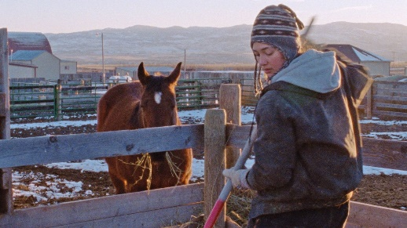
La retrospectiva es podrà veure del 9 al 21 de març. Dues xerrades acompanyaran les projeccions. La crítica de cinema Violeta Kovacsis farà una introducció a la filmografia de Reichardt en la sessió inaugural, dimarts 9 de març a les 19.30 h a la Sala Chomón, que inclourà la projecció de Certain Women i l’estrena a Espanya del seu curt més recent, Owl (2019). D’altra banda, la músic Francina Ribes i la periodista Marta Salicrú s’aproximaran a la música de les pel·lícules de la cineasta dimarts 16 de març a les 19.30 h a la Sala Chomón, com a preàmbul a la projecció del film Old Joy, el que li va valer els primers reconeixements internacionals, amb banda sonora del grup Yo La Tengo.
First Cow, el darrer film de Reichart, és un dels fenòmens cinematogràfics recents, un títol que no para de rebre reconeixements, com ara el premi del cercle de crítics de Nova York al millor film de 2020 o diverses nominacions als Independent Spirit Awards. Per això és molt oportuna aquesta retrospectiva que permetrà conèixer l’obra anterior de la seva directora, en el marc de l’Americana Film Fest.
El festival inaugura avui dimarts 2 de març la seva vuitena edició, amb l’Amèrica de Trump com a leitmotiv que ha inspirat l’obra compromesa de molts dels cineastes que presenta, tant des de la ficció com des del documental. L’edició d’enguany arriba també a Madrid i oferirà una versió híbrida, presencial i virtual a través de Filmin.

Podeu consultar la programació de la retrospectiva Kelly Reichardt AQUÍ.

